SCHÉMA KOTELNY BUDERUS:
1. Průvodce produkty (vpravo nabídka)
2. Hydraulická schémata (v sekci pro partnery)
- nástěnné kotle (PDF, DWG) jako vzorový použijte 1008

Úkol: Do výkresu dokreslete chybějící armatury:
- ke kotlům 2xKK
- k HVDT : 4xKK + 1xVK+1xOV
- na rozdělovač a sběrač 2xKK
- k ohřívači teplé vody viz armatury u ohřívače vody
- dokreslete razítko
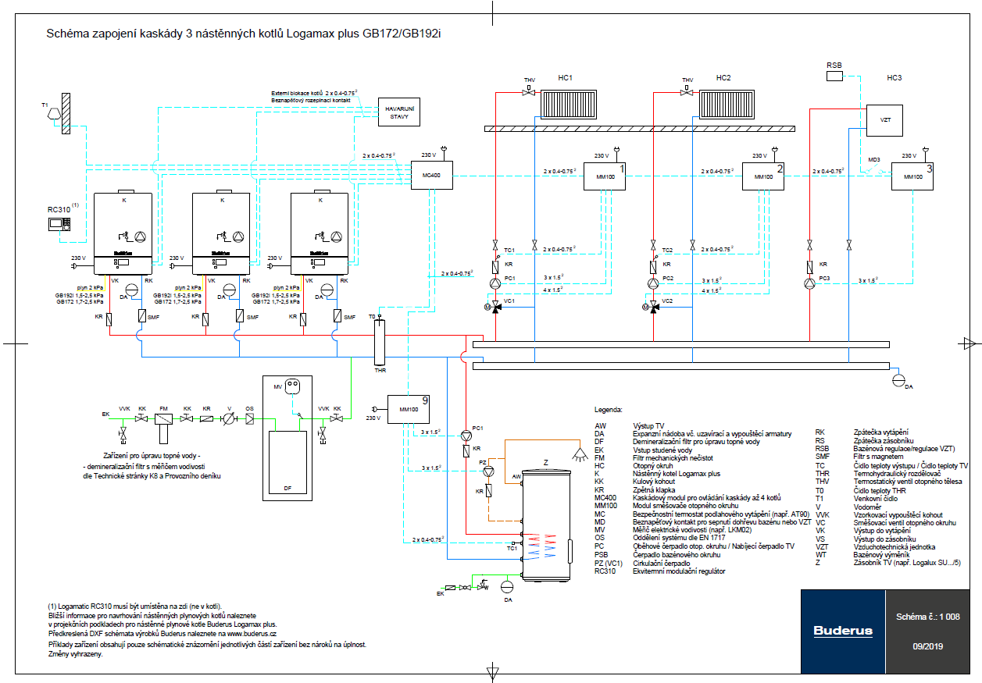

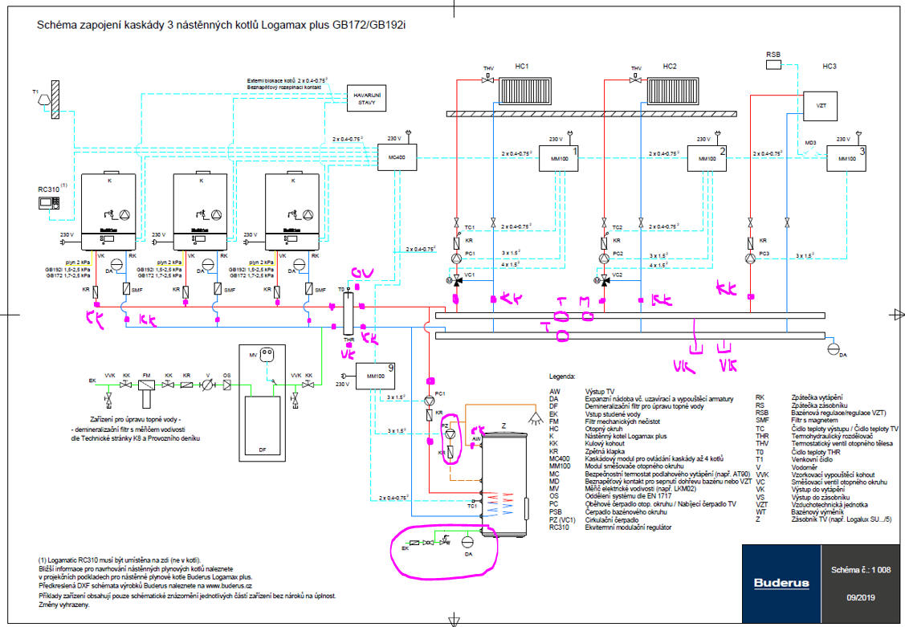
Vysvětleno ve výuce.

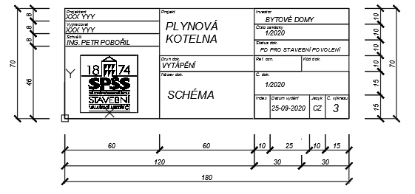

Pokud by byl problém s místem tak použijte zjednodušené

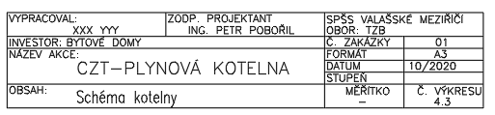

Armatury u ohřívače teplé vody (bojleru)
